EC 2010 : Computer Programming

Lab 03

MALHARA R.M.Y.S

2022/E/126

EC2010

2023/11/07

Q1.

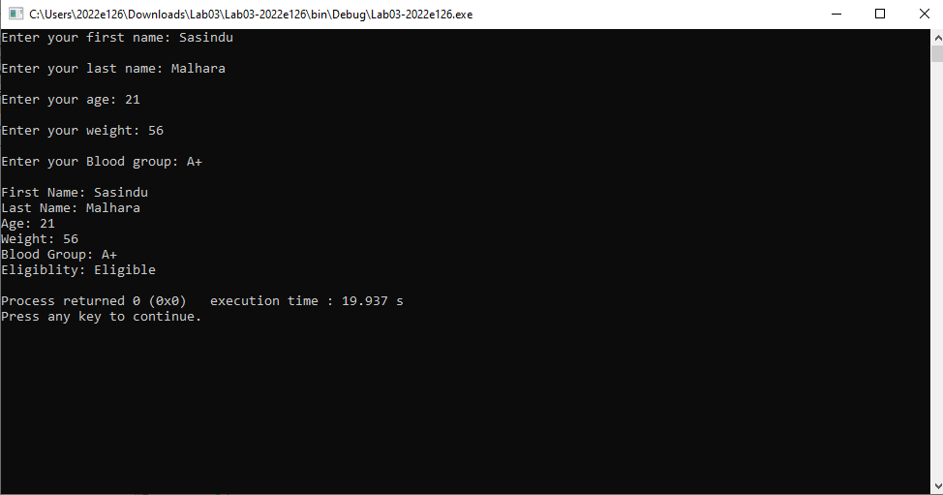

Q2.

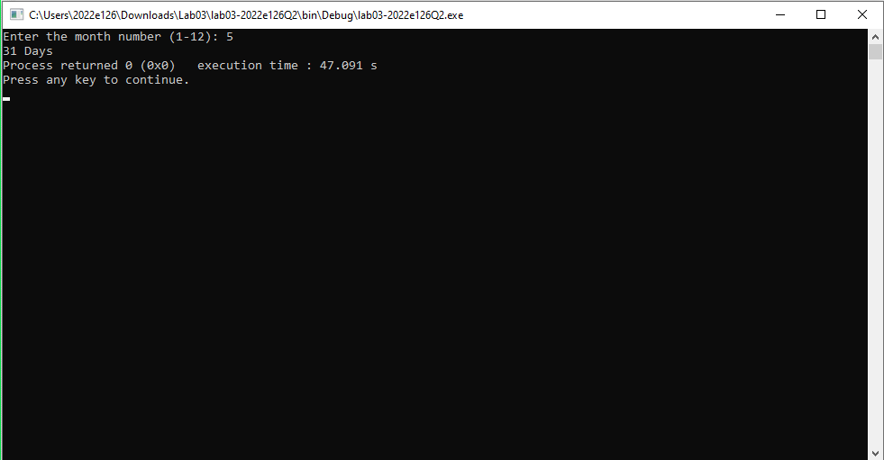

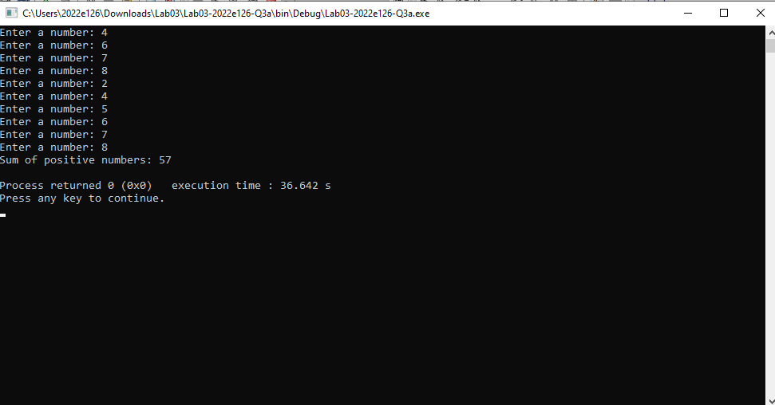Q3a.

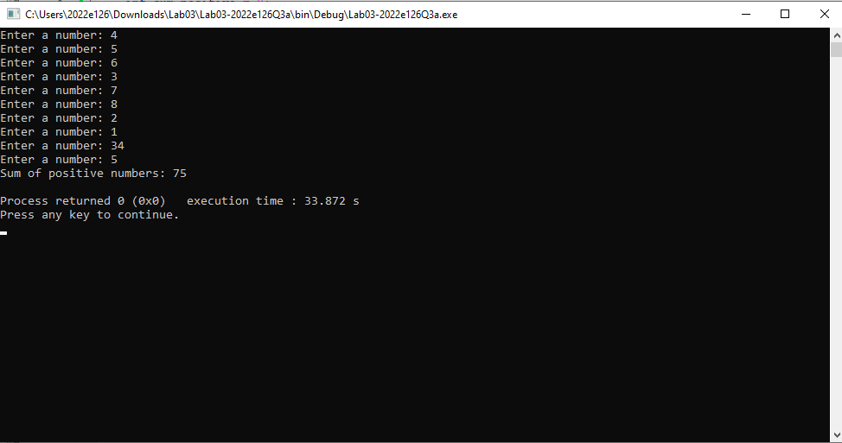Q3b.

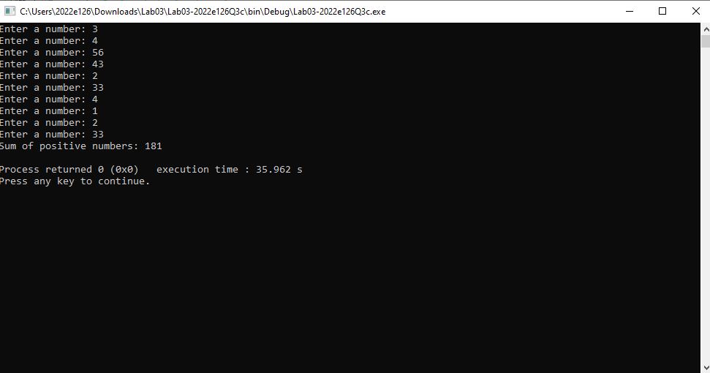Q3c.